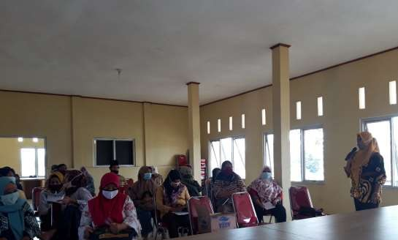

KEGIATAN INOVASI GELI SI DIAN DI PUSKESMAS SULIWER

“GELI SI DIAN" (Gerakan Peduli Hipertensi dan Diabetes Melitus Terkendali) merupakan upaya preventif, promotif dan kuratif dalam pencegahan dan penanganan penderita kasus hipertensi dan DM agar dapat terkontrol dan tidak menyebabkan risiko komplikasi pada penyakit lainnya. Pada tahap awal implementasi inovasi ini adalah dengan melakukan sosialisasi inovasi dan penjaringan kasus hipertensi dan DM di masyarakat. Selanjutnya membentuk satu kelompok binaan GELI SI DIAN yang terdiri dari petugas puskesmas pengelola inovasi, petugas promkes, kader kesehatan dan penderita hipertensi dan DM serta keluarganya. Kemudian dijadwalkan pertemuan bulanan (minggu pertama setiap bulan) dengan koordinasi melalui kader desa setempat dalam rangka konseling dan tanya jawab/ diskusi terkait risiko dan penanggulangan penyakit hipertensi dan DM terhadap kelompok sasaran. Saat yang sama dilakukan pemeriksaan gula darah dan tensi terhadap penderita hipertensi dan DM oleh petugas puskesmas. Kegiatan ditutup dengan pembagian survei inovasi kepada anggota kelompok dan selanjutnya di evaluasi. Evaluasi dan tindak lanjut dilakukan pada saat pertemuan sedangkan evaluasi keberhasilan inovasi dilakukan setelah imlementasi selama 4 bulan.

Tabel 1. Jadwal Pelaksanaan Kegiatan GELI SI DIAN
NO | KEGIATAN | TAHUN 2020
 |  | 1 | 2 | 3 | 4 | 5 | 6 | 7 | 8 | 9 | 10 | 11 | 12
1 | Sosialisasi Inovasi Geli Si Dian
2 | Penjaringan kasus berdasarkan laporan masyarakat dan kader kesehatan saat dilaksanakan sosialisasi
3 | Pembentukan kelompok binaan GELI SI DIAN di desa
4 | Pertemuan bulanan (pemeriksaan kadar gula darah, BB, Tensi dan KIE)
5 | Pengambilan obat untuk pasien yang membutuhkan obat hipertensi dan gula
6 | Distribusi kuesioner kepuasan inovasi dan evaluasi
7 | Mendokumentasikan kegiatan
Ket. Pelaksanaan di minggu pertama setiap bulan

HOTLINE PUSKESMAS SULIWER

HP Puskesmas Suliwer: 089684831030
Instagram Puskesma Suliwer: pkmsuliwer
Facebook: Puskesmas Suliwer
Alamat: Jl. Raya Cibinong – Ciseeng, RT 02/ RW 05
Desa Cibinong Kecamatan Gunung Sindur

